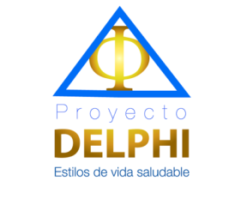
SEMINARIO CONSCIENCIA PLENA Y ACTIVIDAD FÍSICA

Nombre:

Fecha:

Por favor enviar este formato diligenciado al siguiente correo:
asesoriasensaludms@gmail.com

AUTOVALORACIÓN

Módulo 1: Equilibrio cuerpo-mente-consciencia en el bienestar multidimensional
- ¿Qué fue lo que más le llamó la atención de los temas planteados en las guías de autoestudio de dicho módulo?

Módulo 2: El ejercicio físico y el manejo del estrés
- ¿Qué fue lo que más le llamó la atención de los temas planteados en las guías de autoestudio de dicho módulo?

Módulo 3: Reprogramación genética y transmutación en el sakrogesis
- ¿Qué fue lo que más le llamó la atención de los temas planteados en las guías de autoestudio de dicho módulo?

- ¿Sobre qué temáticas de su interés le gustaría recibir información complementaria?

- ¿Qué recomendaciones nos hace para la mejora continua de esta actividad?

¡Muchísimas gracias por explorar juntos el poder de vivir una vida saludable!

